450W大功率直流驱动板电机控制
450W大功率直流电机驱动板模块控制器可满PWM正反转刹车12V24V36V

硬件参数
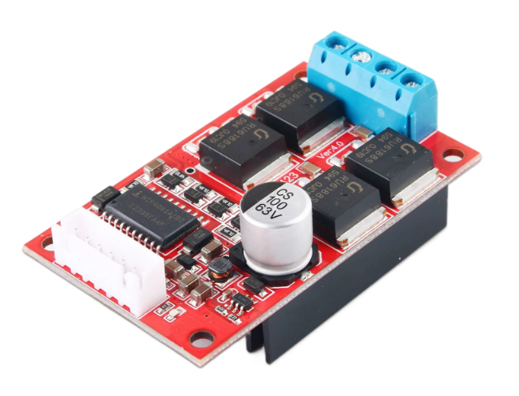
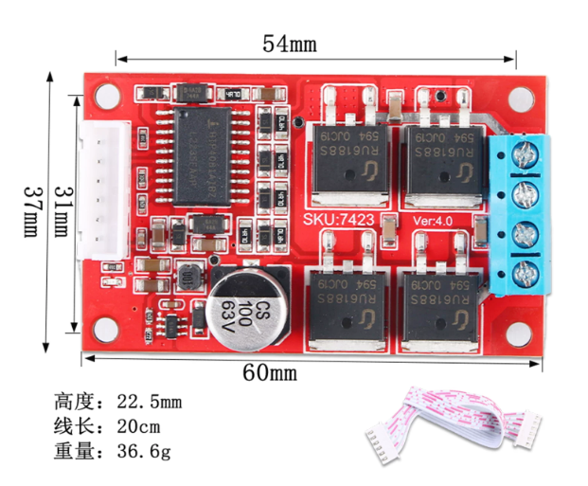
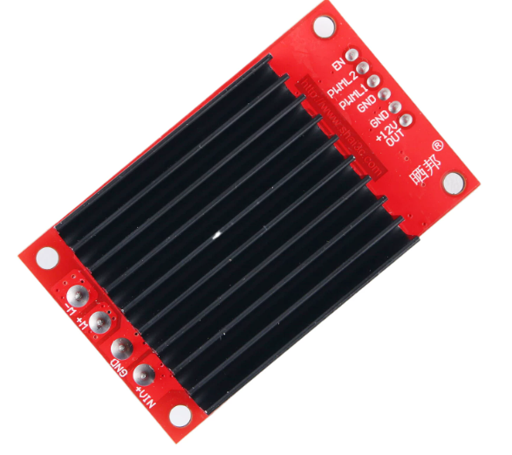

使用说明
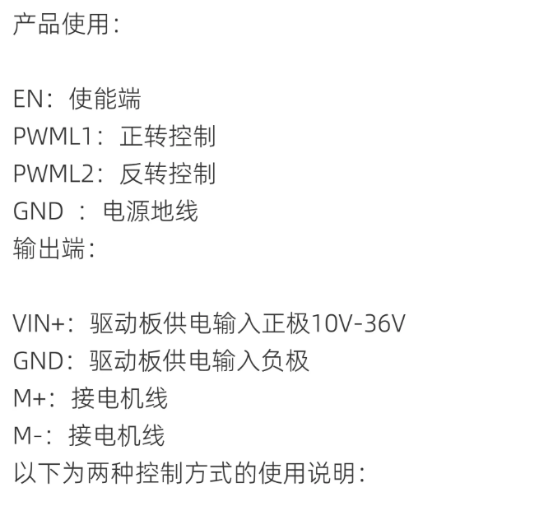

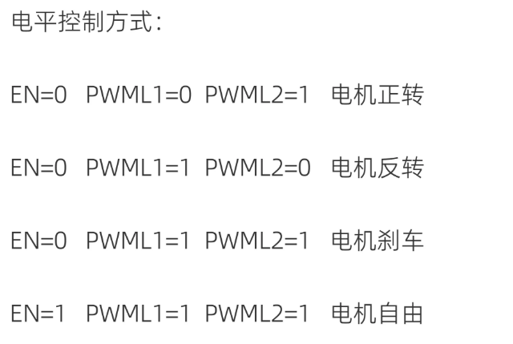

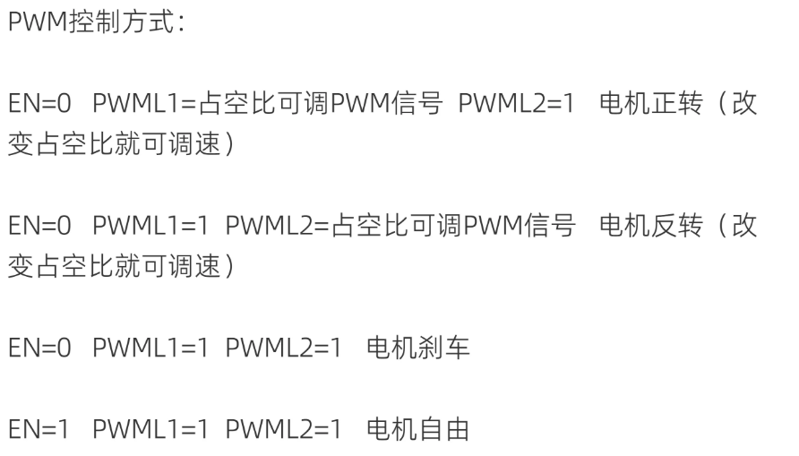

硬件接线图
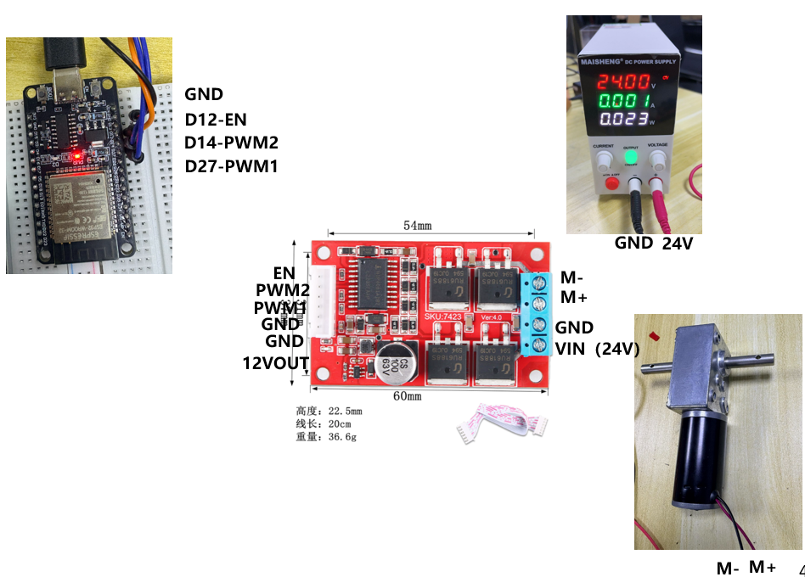

程序设计
参见网址：
https://github.com/zq2514/ESP32/blob/master/P040_450WMotorBoard/P450wMotorBoard/src/main.cpp

